Интеллектуальный марафон на Кубок главы г. Челябинска
по обществознанию.
Заключительный тур. 5 класс

Вопрос №1 (1 балл)
Определите, о каком понятии идет речь:
Совокупность социально-значимых качеств человека, которые приобретаются им в процессе жизни в обществе, в деятельности и в общении с людьми - это …
1) Индивид
2) Личность
3) Человек
4) Ученик
Ответ:

Вопрос №2 (1 балл)
Определите, в каком из предложенных ответов допущена ошибка?
Человек отличается от животного тем, что …
1) обладает мышлением
2) живет инстинктами
3) владеет речью
4) умеет изготовлять орудия труда
Ответ:

Вопрос №3 (2 балла) (по одному баллу за каждый правильный ответ)
Выбери из данного списка ветви государственной власти:
1) депутатская
2) законодательная
3) исполнительная
4) правительственная
Ответ:

Вопрос №4 (1 балл)
Выберите из списка понятие, общее для других.
1) уплата налогов
2) обязанности гражданина
3) защита Отечества
4) забота о детях
Ответ:

Вопрос №5 (1 балла)
Сергей посещает спортивную секцию и детский сад. На каком уровне общего образования он находится?
1) дошкольное образование
2) основное общее образование
3) профессиональное образование
4) начальное общее образование
Ответ:

Вопрос №6. (5 баллов) (по 1 баллу за каждый правильный ответ)
Прочитайте приведённый ниже текст, в котором пропущен ряд слов. Выберите из предлагаемого списка слова, которые необходимо вставить на место пропущенных.

Каждое слово может быть использовано только один раз. Допускается изменение по числам и падежам.

Семья образуется тогда, когда мужчина и ___________ (1) вступают в _________ (2). Основой такой семьи является чувства _______________(3), желание жить вместе и воспитывать __________ (4). В России приняты специальные законы, которые гарантируют семье помощь со стороны
_________________ (5).
А) дети
Б) любовь
В) женщина
Г) государство
Д) брак
Ответ:

Вопрос №7. (2 балла)
Выберите из предложенного списка выражения, определяющие отличительные черты поведения подростков. Ответ запишите в виде цифр.
1) подчеркнутая независимость
2) стремление к риску
3) рассудительность
4) повышенная агрессивность
5) подражание родителям и наставникам
6) следовать моде и идеалам
7) беспрекословное послушание старшим
Ответ:
Вопрос №8. (3 балла) (по одному баллу за каждый правильный ответ)
Ниже говорится о занятиях разных школьников. Какие из этих занятий развивают трудолюбие? Запиши цифры, под которыми указаны эти занятия.

- Сергей каждый год собирает урожай яблок в саду у бабушки.
- Иван с Валентиной по очереди моют пол в своей комнате и протирают пыль.
- Максим участвует в соревнованиях по боксу.
- На уроке литературы ученики сочиняют новые сюжеты сказок.
- Светлана учится читать ноты и играть на гитаре.
- После изготовления поделки Василий прибран своё рабочее место.
Ответ:

Вопрос №9 (3 балла) (по одному баллу за каждый правильный ответ)
9.1 Кого имеют в виду, когда говорят «Седьмая вода на киселе»
А) детей
Б) домашних животных
В) соседей
Г) далёких родственников
Ответ:

9.2 Что имеют в виду, когда говорят «Береги честь смолоду»
А) совершать неразумные поступки
Б) поступать честно и справедливо
В) слушать внимательно беседу
Г) удовлетворять потребность в отдыхе
Ответ:

9.3 Что имеют в виду, когда говорят «Пошло как по маслу»
А) помеха, задержка дела
Б) в двигатель машины залили новое масло
В) дело продвигается быстро
Г) вкусный бутерброд с маслом
Ответ:

Вопрос 10. (3 балла) (по одному баллу за каждый правильный ответ)
Выберите один правильный ответ
10.1. К какой из сфер общественной жизни относится понятие государство?
А) экономической
Б) духовной
В) политической
Г) социальной
Ответ:

10.2. К какой из сфер общественной жизни относится понятие потребитель?
А) экономической
Б) социальной
В) политической
Г) духовной
Ответ:

10.3. К какой из сфер общественной жизни относится понятие образование?
А) экономической
Б) политической
В) социальной
Г) духовной
Ответ:

Вопрос №11. 4 балла
Из перечисленного ниже перечня выберите позиции, относящиеся к чертам характера человека, и позиции, характеризующие волевые действия человека. Внесите порядковые номера выбранных Вами позиций в таблицу.
- Эмоциональная неуравновешенность
- Упорство в достижении цели
- Решительность
- Соблюдение диеты
- Вспыльчив
- Посещение симфонического концерта
- Бережливость
- Соблюдение режима дня
Ответ:
Черты характера человека | Волевые действия человека

Вопрос №12 (1 балл)
Прочтите отрывок из хроник египетского писца Хети времен XII династии (1991-1785 гг. до н. э.) и ответьте на вопрос.
«Я видел кузнеца за его работой. Его пальцы покрыты морщинами, как крокодилова кожа... Парикмахер бреет до самой ночи, и только когда садится есть, он может опереться на локти, чтобы отдохнуть... Лодочник плавает, чтобы получить плату за свой труд... посол завещает свое имущество детям, когда уезжает в дальние страны, потому что опасается встречи с дикими животными или разбойниками... Обувщик несчастен, все время стонет, когда дубит кожу ... Профессия же писца является самой важной, потому что на этом свете нет праздных слов. Кто с детства научится этому, станет уважаемым человеком».

Представители, каких профессий, перечисленных Хети занимаются умственным трудом?

А) Лодочник и посол
Б) Писец и посол
В) Кузнец, обувщик и лодочник
Г) Парикмахер и писец
Ответ:

Вопрос №13. (1 балл)
Ниже дан список некоторых субъектов Российской Федерации: Определите, какие из них являются городами федерального значения.
- Москва
- Челябинск
- Казань
- Санкт-Петербург
- Пермь
- Севастополь.
Ответ:

Вопрос №14 (2 балла)
Прочтите приведённый ниже список. Впиши в левую часть таблицы товары, а в правую часть — услуги. В ответе запиши цифры, под которыми указаны эти продукты труда.
- перевозка грузов
- новая модель телефона
- юридическая консультация
- туристическая путёвка
- обучение иностранному языку
- мужской костюм
Ответ:
Товар | Услуга

Вопрос №15 (10 балл)
«ДА» или «НЕТ»? если вы согласны с утверждением, напишите «да»,
если не согласны – «нет».
15.1 Русский язык изучается во всех школах России.
15.2 На гербе города Челябинска изображен верблюд.
15.3 В РФ паспорт получают в 16 лет.
15.4 Национальной валютой в России является доллар.
15.5 Русский язык является государственным языком нашей страны
15.6 Каждый человек обладает правом на жизнь.
15.7 Конституция РФ была принята 12 декабря 1993 году.
15.8 Гражданин РФ может самостоятельно осуществлять в полном объеме свои права и обязанности с 18 лет.
15.9 С 14 лет ребёнок имеет право на имя и на приобретение гражданства.
15.10 Дети не имеют права выражать своё мнение.

Ответ:
1 | 2 | 3 | 4 | 5 | 6 | 7 | 8 | 9 | 10

Вопрос №16 (5 баллов)
Прочтите приведённый ниже текст, в котором пропущен ряд слов.
Выберите из предлагаемого списка слова, которые необходимо вставить
на место пропусков.
Каждое слово может быть использовано только один раз. Допускается изменение по числам и падежам.

Каждая страна имеет собственные _________ (1) - так называемую валюту. Денежные единицы имеют названия - например, доллар, фунт, франк, марка и йена. В ________ (2), почтовых отделениях и туристических агентствах производится обмен валюты на деньги той ___________ (3), куда ______________ (4) направляется.
С появлением ____________ (5) и спутниковой связи банки, совершая обмен одной валюты на другую, ежедневно стали перемещать по всему свету огромные суммы денег.
(по материалам Большой энциклопедии школьника)
А) человек
Б) банк
В) компьютер
Г) страна
Д) деньги

Вопрос№17 (2 балла)
Соотнесите изображение и название праздника. Результаты запишите в таблицу.
А) праздник Весны и Труда Б) День народного единства
В) Рождество Христово Г) День Победы
1)   | 2)  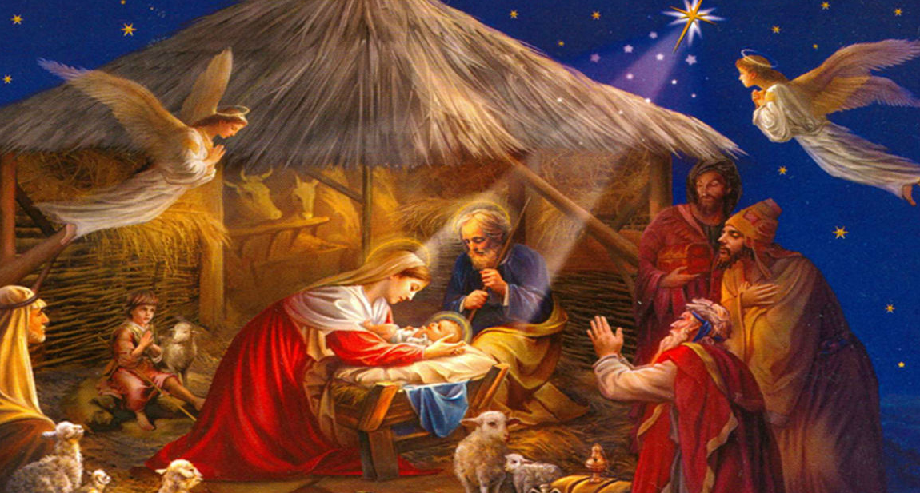
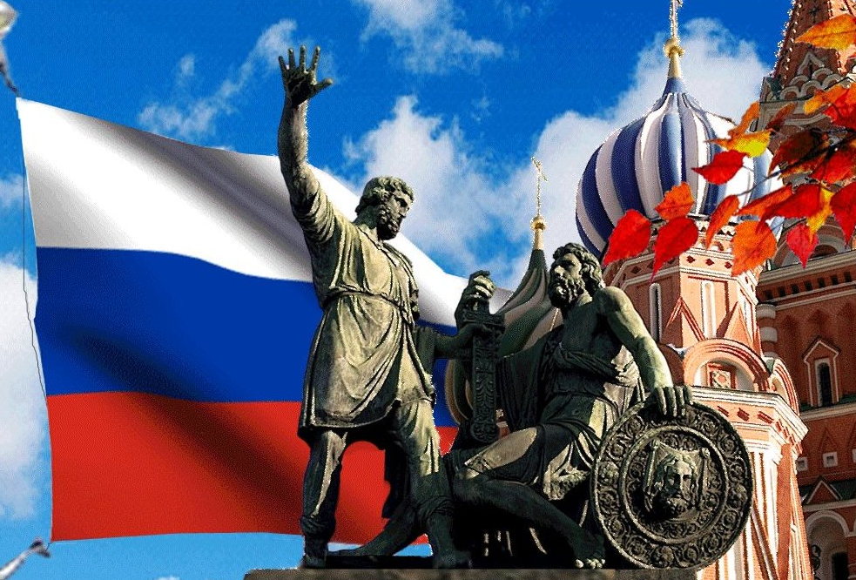  3) | 4)  

Ответ:
А | Б | В | Г

Вопрос 18. Ниже приведены поговорки/цитаты, относящиеся к разным сферам человеческой жизни.
Выберите одно из предложенных ниже высказываний, раскройте его смысл в форме мини-сочинения. При изложении своей точки зрения используйте знания, полученные при изучении курса обществознания, соответствующие понятия, а также не менее двух примеров из общественной жизни и собственного жизненного опыта.

- «Воля и труд дивные всходы дают» (русская народная пословица)
- «Благо народа — высший закон» (Древнеримское выражение)
- «Друг — это одна душа, живущая в двух телах» (Аристотель)
- «Без муки нет науки» (русская народная пословица)
___________________________________________________________________________________________________________________________________________________________________________________________________________________________________________________________________________________________________________________________________________________________________________________________________________________________________________________________________________________________________________________________________________________________________________________________________________________________________________________________________________________________________________________________________________________________________________________________________________________________________________________________________________________________________________________________________________________________________________________________________________________________________________________________________________________________________________________________________________________________________________________________________________________________________________________________________________________________________________________________________________________________________________________________________________________________________________________________________________________________________________________________________________________________________________________________________________________________________________________________________________________________________________________________________________________________________________________________________________________________________________________________________________________________________________________________________________________________________________________________________________________________________________________________________________________________________________________________________________________________________________________________________________________________________________________________________________________________________________________________________________________________________________________________________________________________________________________________________________________________________________________________________________________________________________________________________________________________________________________________________________________________________________________________________________________________________________________________________________________________________________________________________________________________________________________________________________________________________________________________________________________________________________________________________________________________________________________________________________________________________________________________________________________________________________________________________________________________________________________________________________________________________________________________________________________________________________________________________________________________________________________________________________________________________________________________________________________________________________________________________________________________________________________________________________________________________________________________________________________________________________________________________________________________________________________________________________________________________________________________________________________________________________________________________________________________________________________________________________________________________________________________________________________________________________________________________________________________________________________________________________________________

